下面进行演示，打开VSCODE，首页红圈处为AI，如果没有，后面有下载方式。
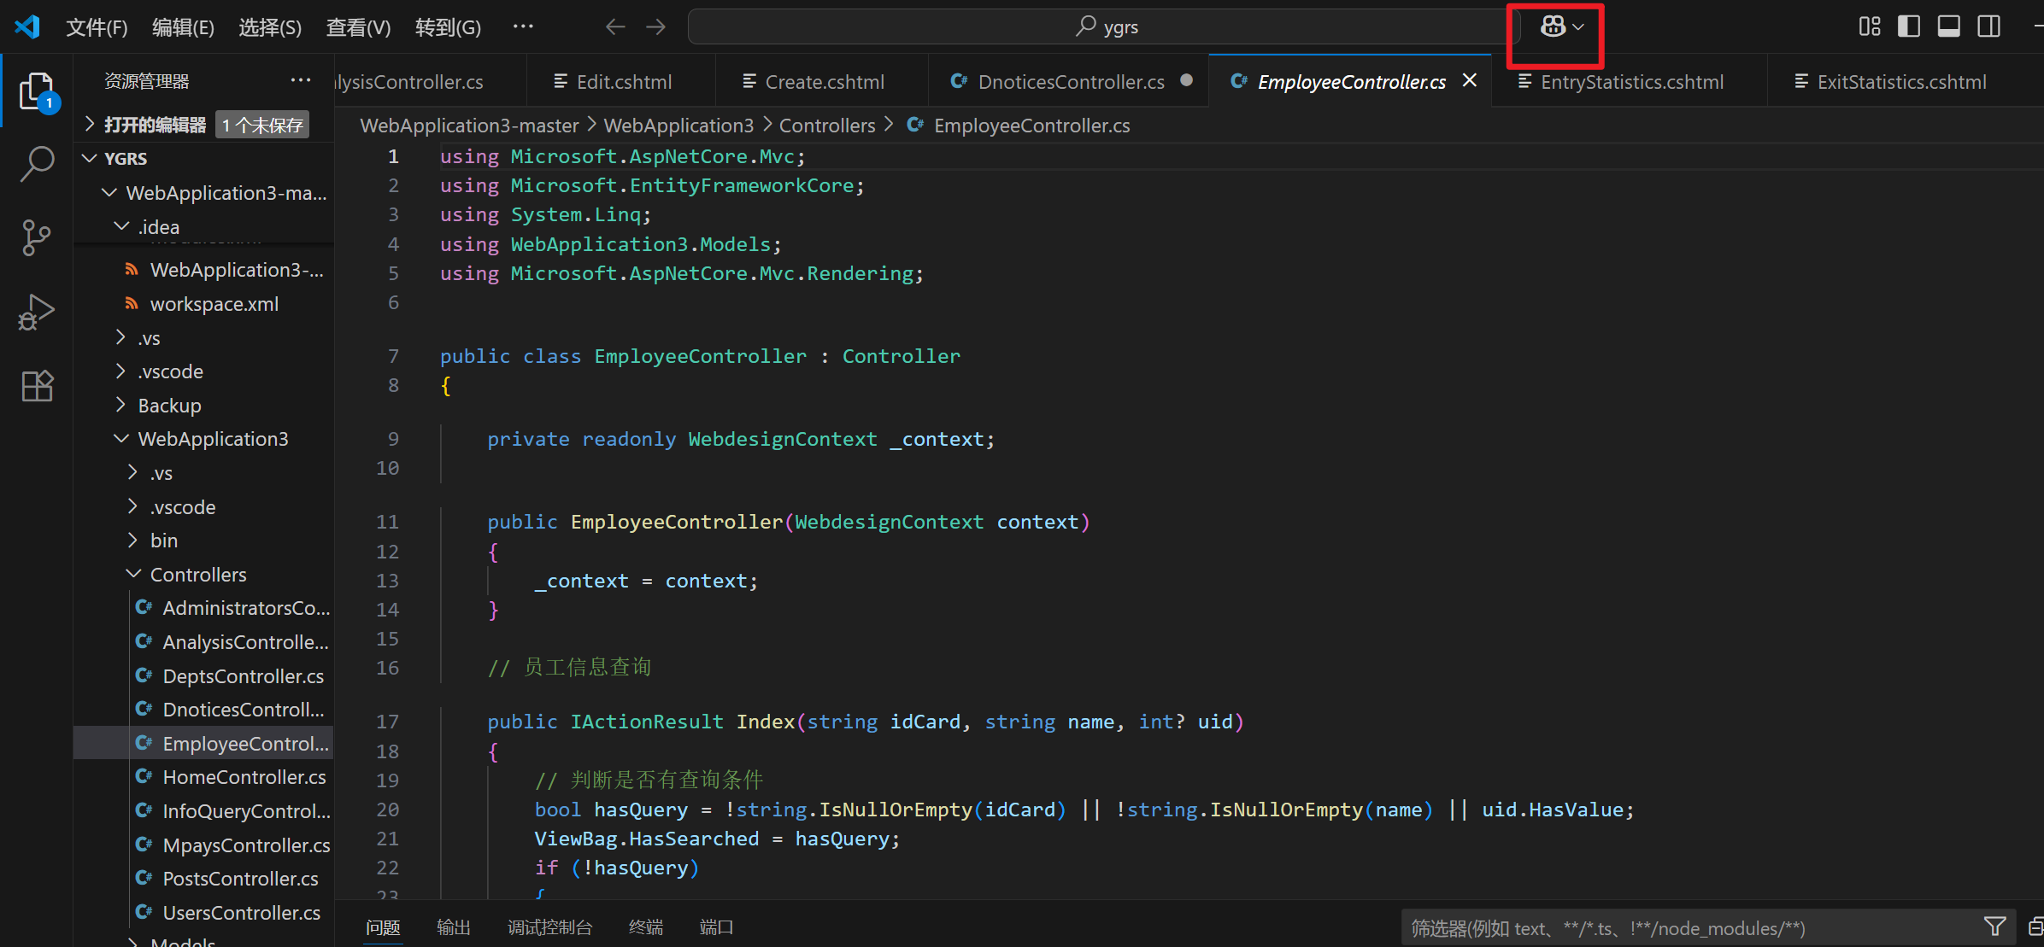

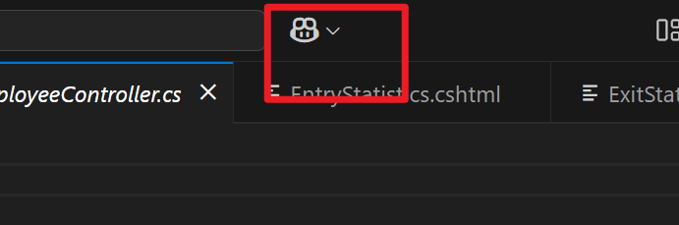

下载方式

设置里面点击扩展
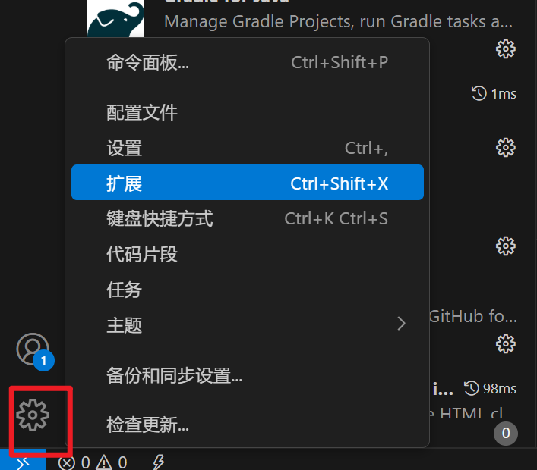

搜索这两个点击登录，建议用github账号登录，可以进行这个AI的学生认证，认证教程可以在CSDN上面搜索

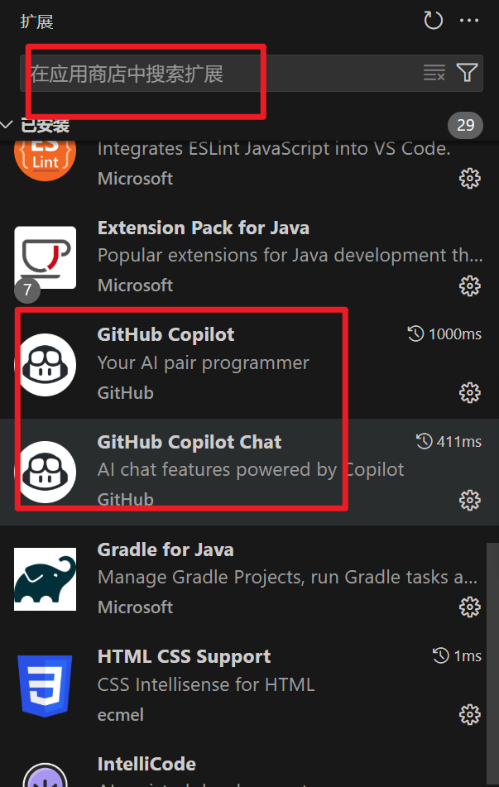

下载好后进行实验

比如你的项目叫做UIYJ2,那么你需要新建一个空文件夹，然后把项目放在里面

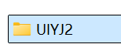
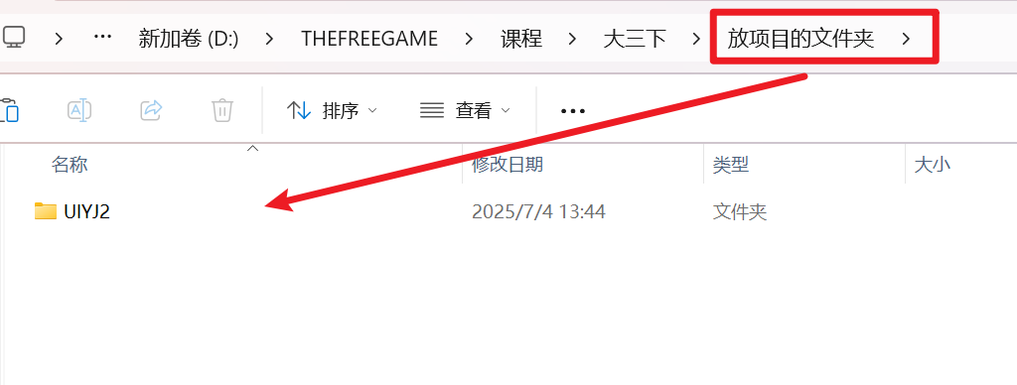

VSCODE工作区打开放项目的文件夹，注意不要打开UIYJ2,不然后面会有点麻烦
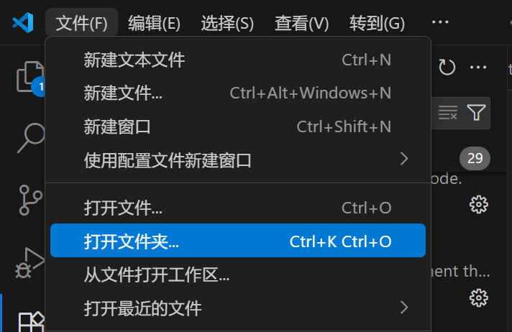

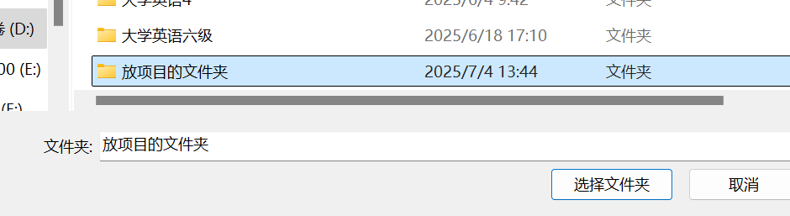

打开AI
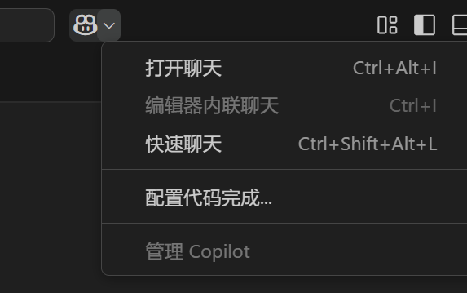

点击添加上下文
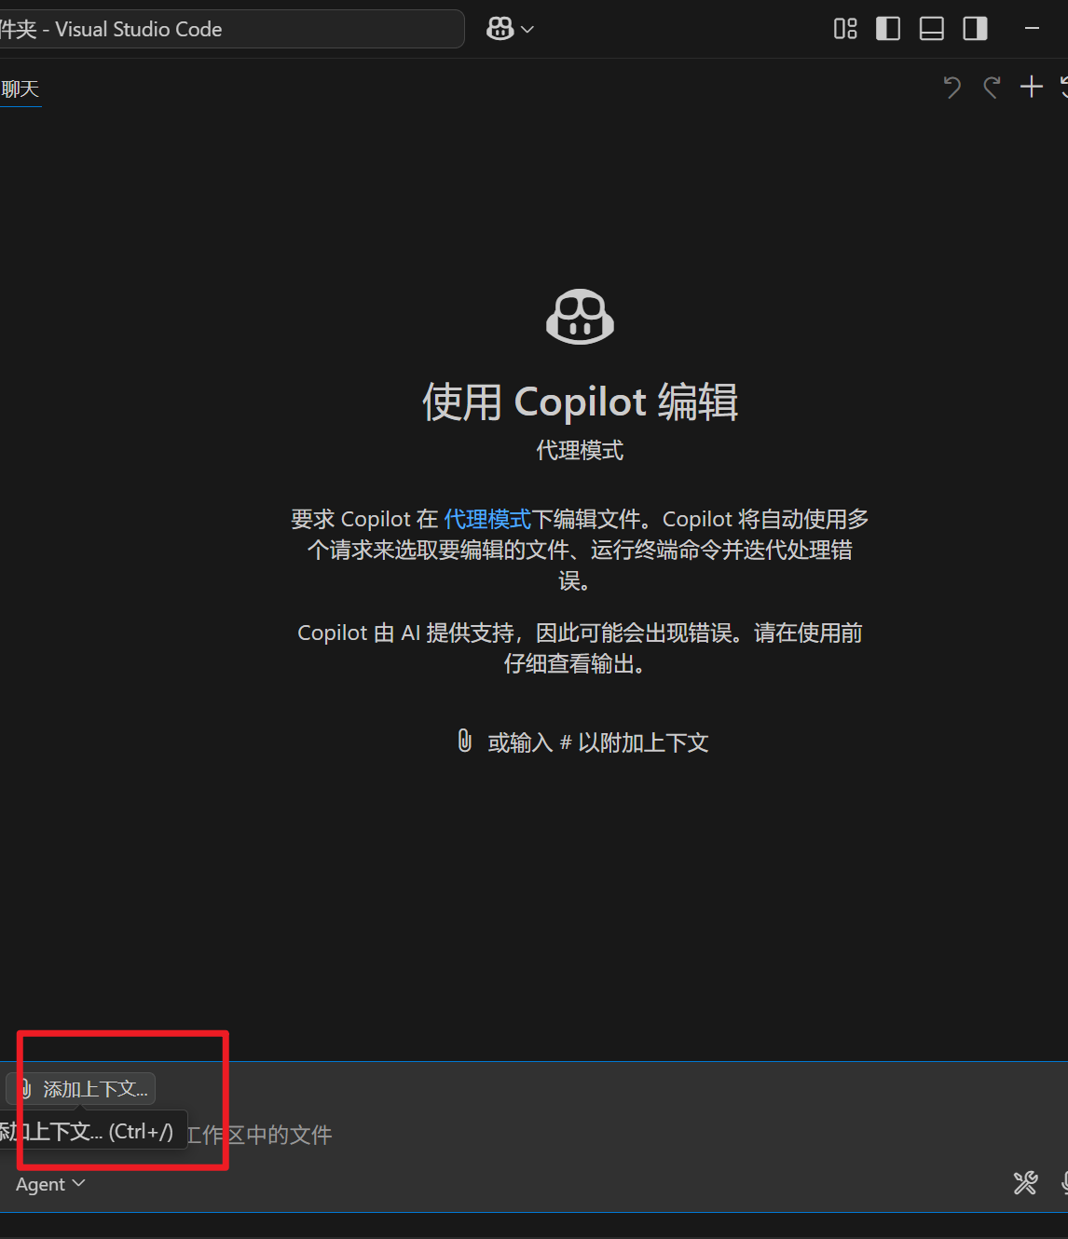

点击文件和文件夹
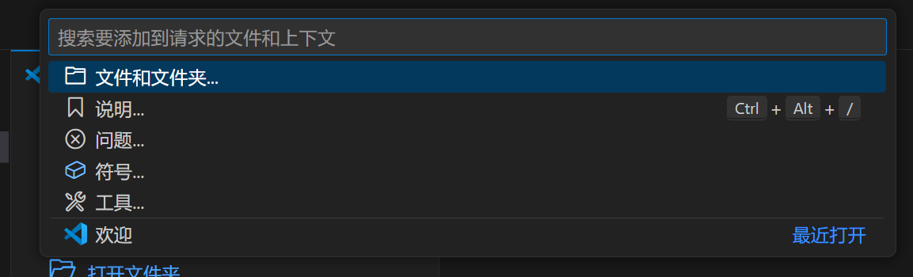

点击UIYJ2(你真正的项目)
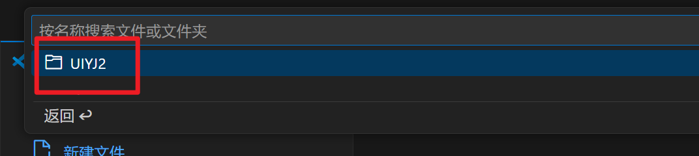

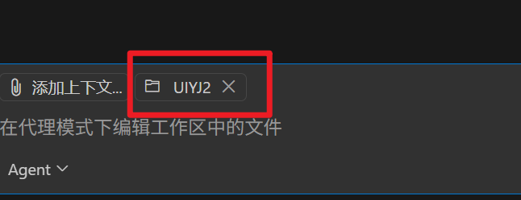

提示词如下

自己选用

为这个实验写一个README.md文件，越详细越好，必须遵循markdown格式
结合上文和文件的所有内容，提取文件中的重要代码，并进行介绍，介绍尽量详细，作为第四点的下辖部分，标号为1. 2. 3 .....

结合上文和文件的所有内容，写两大段实验总结，我要写到报告里面

结合上文和文件的所有内容，提取文件中的重要模块，并进行介绍，尽量详细，作为第三点的下辖部分，标号为1. 2. 3 ....，可以给出plantuml代码让我话必要的图

结合上文文件的所有内容，提取问题描述和基本要求，问题描述写成一整段话，基本要求标题为：一。基本要求，基本要求尽量详细，里面不要出现代码。我要将这些东西写到实验报告里面

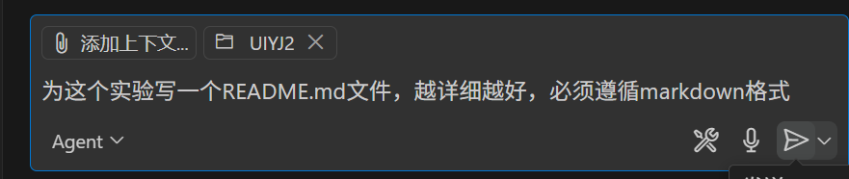

我们甚至不需要自己创建文件，他直接可以创建好，记着点击保留
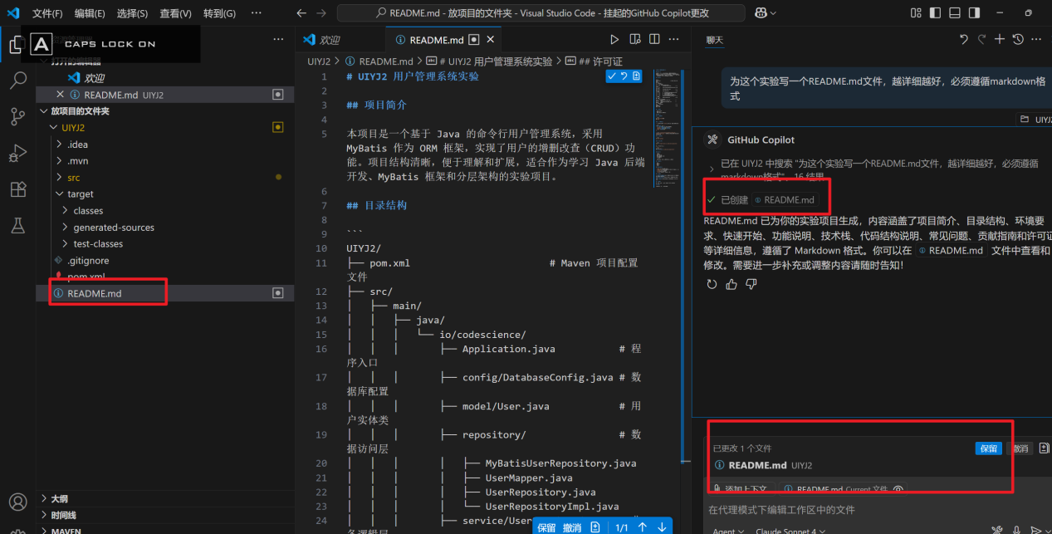

第一个提示词输入完成之后会出现模型选项，选择你想用的（chatgpt4.1本来要钱，但是这里免费无限使用，前提是有学生认证）
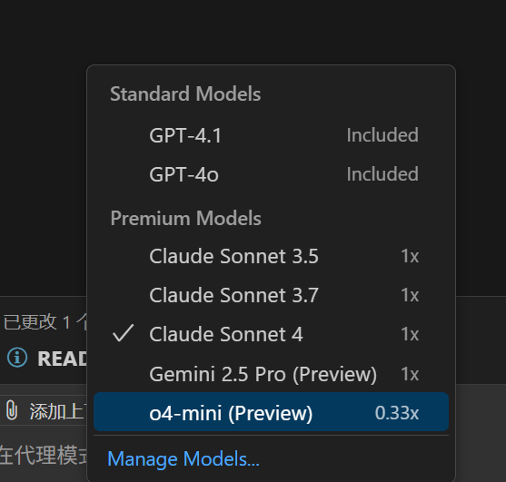

再次演示，注意每次提问都要添加你想添加的文件，记着点击这个眼睛屏蔽无关文件
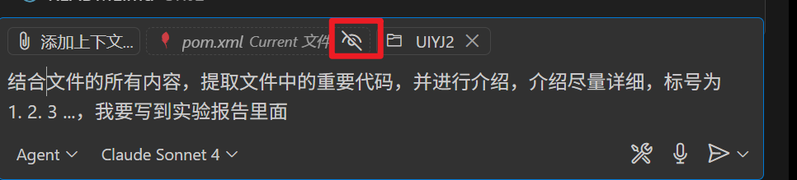

我们可以看到读取功能
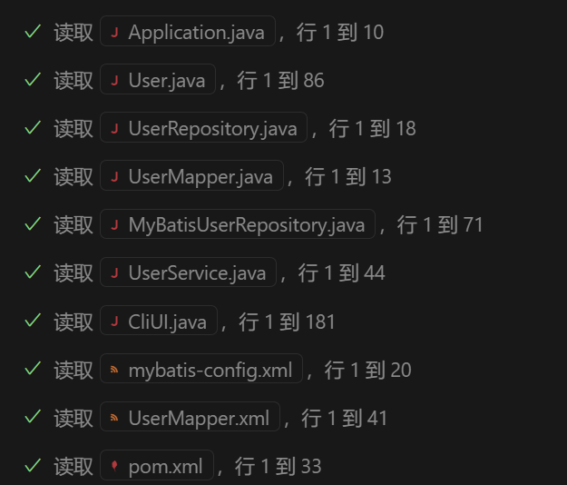

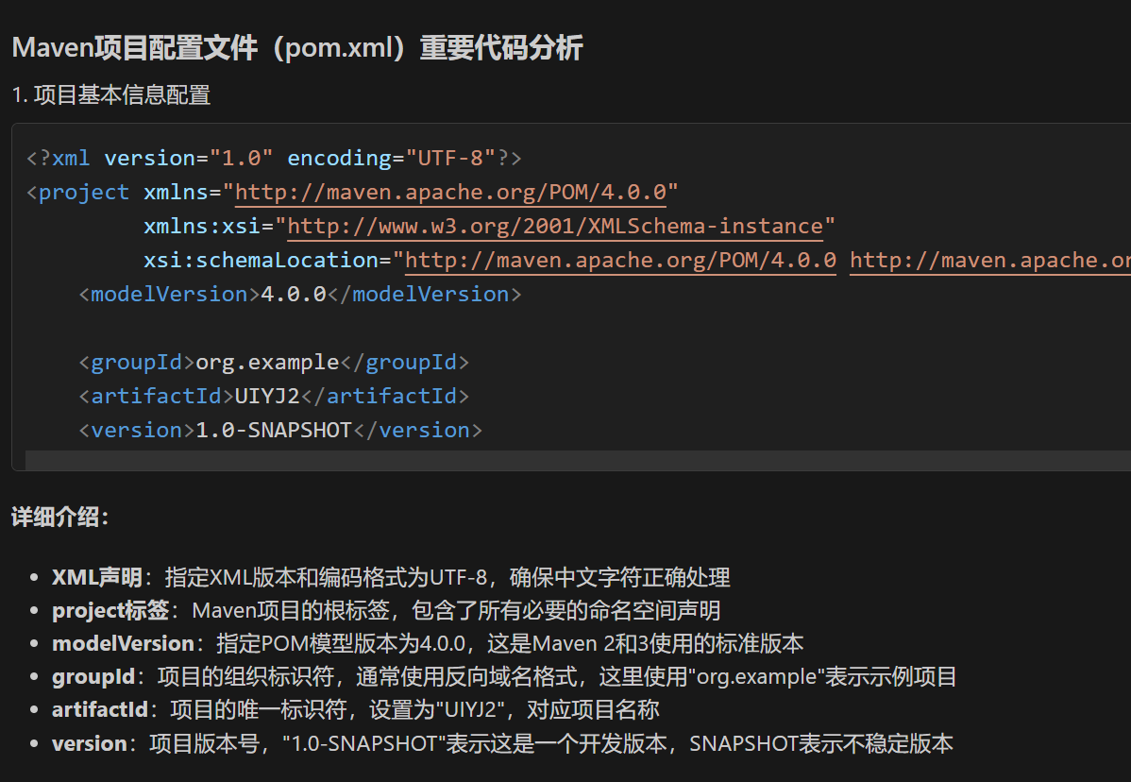

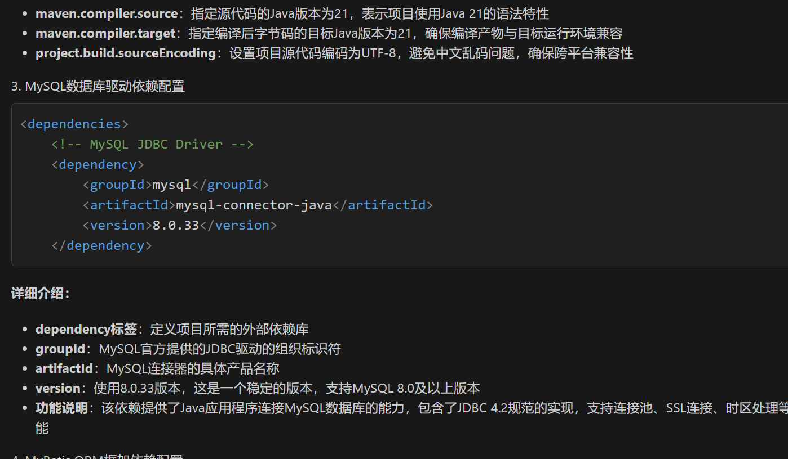

接下来演示增强项目的功能

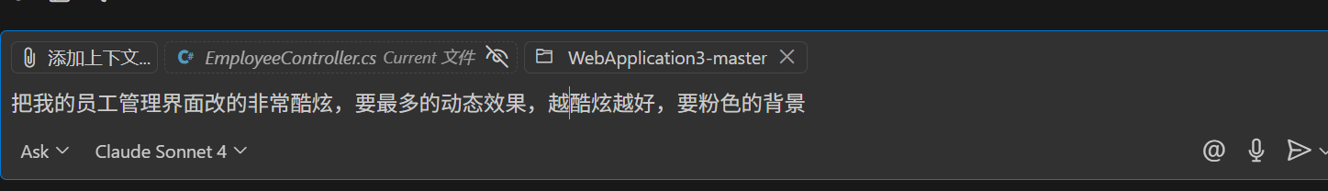

在所有代码生成之后点击这个符号，注意，要在AI停止思考后点击
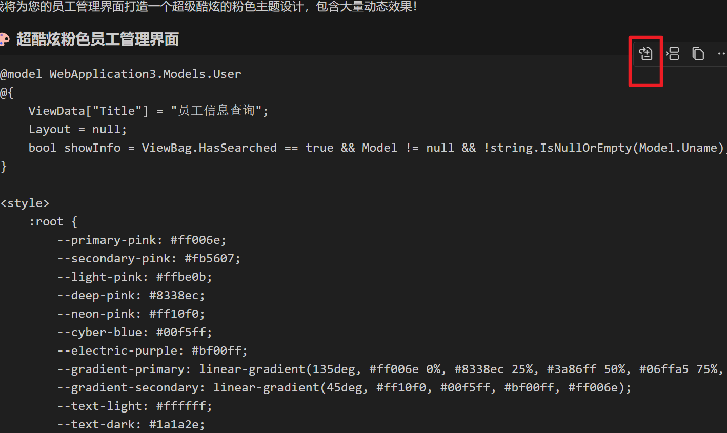

如果点击率没有保留二字的选项，就进行下面的操作
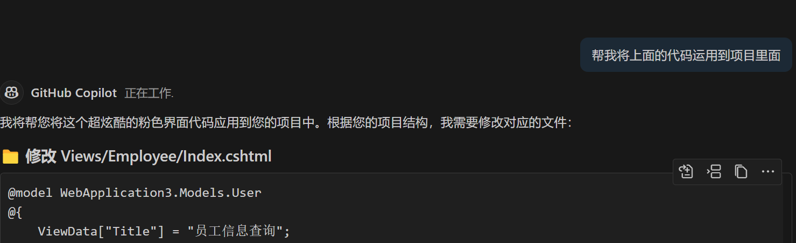

切换到这里
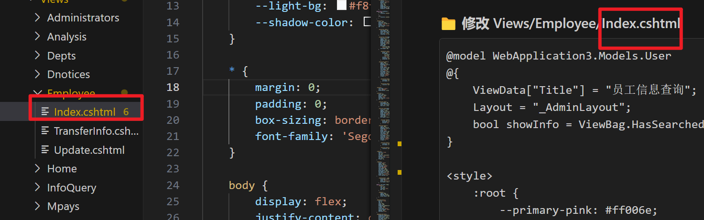

点击保留
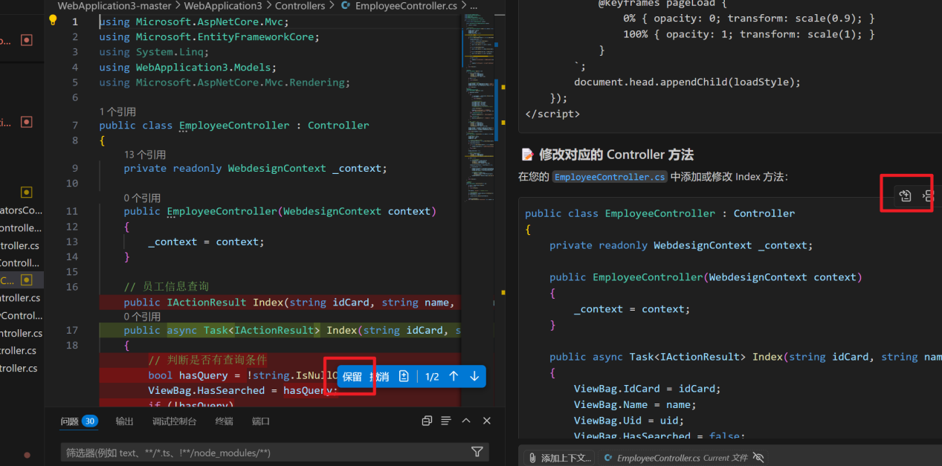

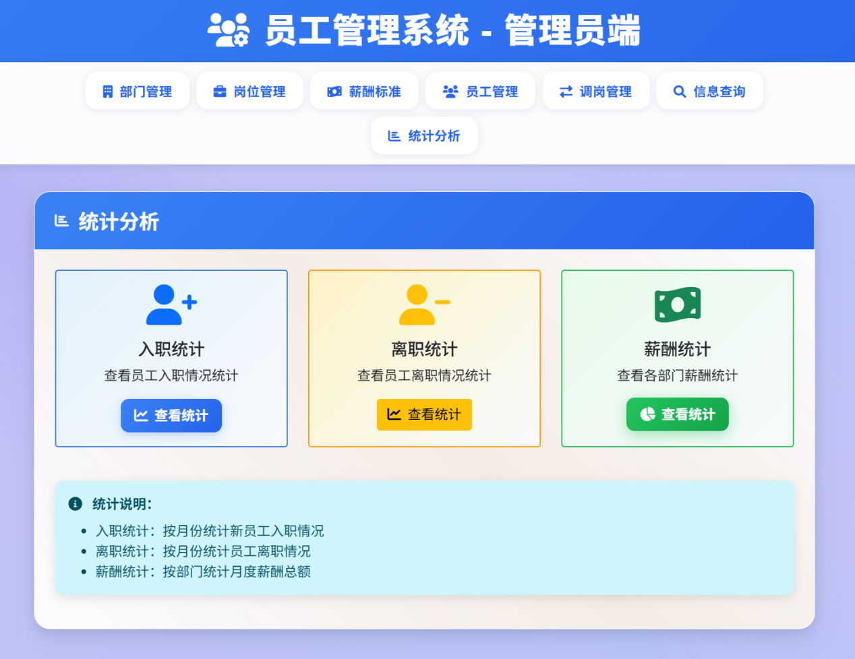

左右学生认证可能使用有限制

教程结束

